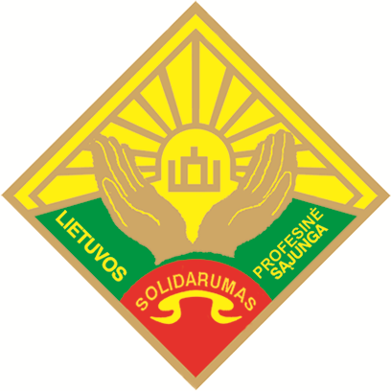
LIETUVOS PROFESINĖ SĄJUNGA „SOLIDARUMAS“

2016 m. rugpjūčio 12-13-14 d. LPS „SOLIDARUMAS“ sąskrydžio

P R O G R A M A (Projektas)

Sąskrydžio vieta: Sekonių ranča, Kaišiadori raj. Kruonio sen. Sekonių km.

2016 m. rugpjūčio 12 d. (penktadienis)

Atvykimas: 2016 m. rugpjūčio 12 d. nuo 17val.
21.00 – 23.00 val. draugystės vakaras.
Ramybės laikas nuo 23.00 val.

2016 m. rugpjūčio 13 d. (šeštadienis)

9.00 val. komandų vadovų ir varžybų teisėjų pasitarimas.
10.00 val. iškilmingas sąskrydžio atidarymas.
LPS „Solidarumas“ pirmininkės K. Krupavičienės sveikinimo žodis.
Sąskrydžio svečių sveikinimo žodis.
LPS „Solidarumas“ vėliavos pakėlimas.
Regioninių LPS „Solidarumas“ kolektyvų prisistatymas.

12.00 - 16.00 val. sporto žaidynės.
Registracija į visas sporto šakas vyksta pagrindinėje scenoje. Registracija baigiama likus 30 min iki varžybų. Komandos registruojasi į lauko krepšinio, tinklinio, virvės traukimo varžybas ir estafetes.

Lauko krepšinis.
Komandą sudaro trys nariai. Žaidžiami du kėliniai po 10 min.

Tinklinis.
Komandą sudaro keturi nariai. Komandos sudėtyje gali būti tiek vyrai, tiek moterys ir mišri. Žaidžiami du kėliniai po 15 minučių.

Virvės traukimas.
Komandos sudėtis – penki vyrai. Esant pageidavimui bus organizuojamas ir moterų virvės traukimas. Traukiama iki dviejų pergalių. Po kiekvieno traukimo yra pasikeičiama pusėmis.

Estafetės.
Komandą sudaro 5-7 žmonės. Dalyvių amžius neribojamas.

16.00 – 17.00 val. regioninių maisto ypatumų pristatymas.
Kiekvienas regionas sodybos salėje, švediško stalo principu, pasiserviruoja stalus pristatymui.

20.00 – 21.00 val. talentų vakaras pagal pageidavimą.
Gali būti įvairių žanrų bei įvairaus stiliaus pasirodymai: skaitymas, dainavimas, pasakojimas, intermedijos ir kita. Pasirodymai vyks sąskrydžio scenoje. Programos trukmė iki 5 min.

21.00 val. sporto žaidynių dalyvių apdovanojimai, sąskrydžio uždarymas. Vėliavos nuleidimas, atsisveikinimo kalbos.

21.30 – 23.00 val. sąskrydžio laužas.

23.00 val. naktinė programa.

Diskoteka. Ramybės laikas nuo 02.00 val.

2016 m. rugpjūčio 14 d. (sekmadienis)

Laisvas laikas. Išvykimas.

Esant galimybei, organizatoriai vykdys papildomas sportines rungtis: rankų lenkimo, alaus kilnojimo, smiginio varžybas individualiame sektoriuje.
Dalyvaujančioms organizacijoms suteikiama teisė organizuoti norimą rungtį, steigti ir įteikti apdovanojimus, apie tai informuojant organizatorius.

